

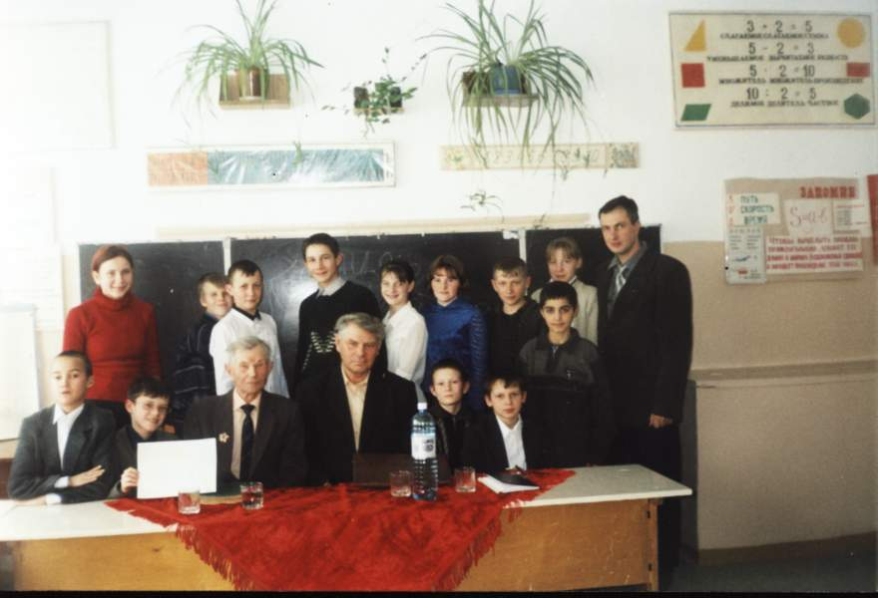
№4 Март 2004.
Выпускается с ноября 2003 г.

8 марта—

Знаменательная дата


Международный
Встреча с поэтами

Стр.2
женский день
Когда наступает весна, в каждом доме
Отмечают – Международный женский
Как провести
свободный вечер?

стр.2
день.
Но не всегда этот день был праздником.
Отмечать его решили на 2 Международной
Конференции социалисток в Копенгагене
в 1910 г. по предложению Клары Цеткин.
Сначала женский праздник в различных
«А ну-ка, парни!»
стр.2
Странах отмечался в различные числа марта.
А с 1914 г.- 8 марта. В России впервые праздновали Международный женский день
2 марта 1913 г. Отмечать его открыто правительство, конечно, не разрешило бы,
и поэтому он был проведён под видом «Научного утра по женскому вопросу»…
А теперь в этот день женщины подводят итоги своих трудовых достижений. В России
К 150-летию
села Высокое
стр.3
Международный женский день объявлен нерабочим «в ознаменование выдающихся
заслуг советских женщин в коммунистическом строительстве, в защите Родины в годы
Великой Отечественной войны, их героизма и самоотверженности на фронте и в тылу,
А также отмечая большой вклад женщин в укрепление дружбы между народами и
борьбу за мир».Во всём мире Международный женский день отмечается каждый год как день солидарности трудящихся женщин всех континентов в борьбе за свои права,
Кроссворд
Лотерея

Стр.3
за мир на планете.
Дорогие девушки, уважаемые учителя!
Сердечно поздравляем вас

Юноши Высокинской школы.

С Международным женским днём
Стр.3
Поздравления

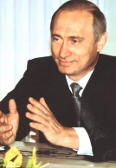
В чьи руки отдать Россию? 14 марта 2004 года в нашей стране повсеместно пройдут выборы Президента РФ. Это очень важное ответственное мероприятие, в котором должно принять участие всё население России, достигшее 18 лет.
Как относятся к проведению выборов учащиеся нашей школы? Для ответа на этот вопрос 2 марта в школе был проведён социологический опрос учащихся нашей школы.
Ученица 5 кл. Гофман К. считает, что выборы нужны для того, чтобы была Великая Россия. А ученики 8 класса дали яркие и убедительные ответы на поставленный вопрос о необходимости присутствия на выборах. Так Звягинцев И. считает, что на этих выборах должны присутствовать всё население России. Потому что от этого зависит наша дальнейшая жизнь. Очень серьёзные, продуманные ответы были у учеников 10 класса. В частности Калабин И. считает, что на выборы необходимо идти, чтобы определить своё будущее и будущее страны, в которой мы живём.

«Школьный вестник» №4 стр.2

Вести из классов

Встреча с поэтами
Недавно в седьмом классе прошёл классный час, посвящённый селу Высокому. На классный час были приглашены поэты нашего села и школы И.В.Тычинский , В.И.Ушаков ,И. Васягин .
Начался праздник просмотром замечательного клипа о нашем селе и чтением школьников своих стихов. Затем классный руководитель С.В. Ермолов читал стихи наших поэтов,а ученики должны были отгадать чьи это стихи. Потом поэты рассказали о своей жизни и прочли стихи. Жаль что не пришла поэтеса Дьячкова В.А., но всё равно классный час удался на славу. Хотелось бы, что бы было побольше таких вечеров.
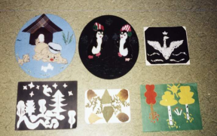
И. Васягин
Чем я занимаюсь в свободное время ?
На этот вопрос решили ответить ученики 4^{ого} класса. Ответы были почти одинаковые. Почти все дети ведут здоровый образ жизни, помогают родителям в домашних делах. Кто-то проводит свободное время у телевизора, а кто-то катается на лыжах, прыгает в сугробы с забора , играет с собакой и лазит по деревьям. Этот вопрос можно задать каждому и ответ на него будет по-разному одинаков.
Статья составлена на сочинениях учеников 4 класса. Подготовил Звягинцев И.

Глобальный вопрос

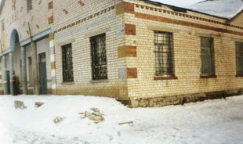
Как провести выходной вечер? Выбор не так уж велик как хотелосьщдллллллллллжжжж как хотелось. Смотреть телевизор, читать книги или сходить в на танцевальный вечер в СДК. Но что там: еле играющий ммагнитафон магнитофон, одна кассета которую «крутят» целыми месе-
цами, обваленный крылец, исписанные стены, там нет даже
лавочек чтобы посидеть! И за всё это приходится платить в
пятницу — 7 рублей, а в субботу — 10 рублей. Наверное
дело в самой молодёжи. Ведь кто как не она растащили все стулья стулья, исписали все стены, поворовали всю аппаратуру. Но
с другой стороны может всё дело в Зав.клубом который не хочет или просто не может работать с молодежью. Зав.клуб в глазах молодёжи должен быть человеком «горящим» на своей работе, человеком который бы понимал и решал проблемы молодёжи. Ведь молодёжь это наше будущее и как она развивается сейчас не нравится уже даже самой молодёжи! Остаётся надеяться на лучшее.
(статья без подписи)
Культурная жизнь «А ну-ка, парни»
Замечательный вечер, посвящённый дню защитников отечества, прошёл в нашей школе, пусть с небольшим опозданием, но лучше поздно чем никогда. Начался вечер с приветствия команд. В «бой»вступили 4команды.Команда
«Деды»-11кл.,команда «Танкисты»-10 кл.,команда «Три танкиста»-9^{а}кл и команда «Люкс»-9^{б}кл.
Приветствие закончилось и команды начали соревноваться. С первого конкурса начала лидировать команда «деды».-
Команда превзошла себя не только в спорте, но и в спорах. После спортивных конкурсов ребята показали своё
вокальное и актёрское мастерство. Все команды замечательно играли и пели,но вот в развлекательную часть не очень
хорошо вписалась инсценировка песни 11 класса о Афгане. По окончании были вручены призы самым активным
участникам вечера оказались: А.Рузанов , А.Игнатьев, И.Суслов, С.Плеванюк, И.Калабин, А.Александров, и объявили результаты: 1место «Деды», 2 место «Три танкиста», 3 место разделили две команды «Люкс», «Танкисты».
А в общем вечер удался на славу. После была устроена дискотека, где активное участие приняли ученицы 9 и 10 классов.
«Школьный вестник №4 стр.3

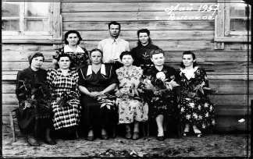

К 150-летию села Высокое

Из истории Высокинской школы
В старой школе был установлен порядок: прежде чем начать занятия ,все ученики становились перед иконами и пели молитвы. После молитв исполняли гимн «Боже царя храни». Дисциплина в школе была строгая. Учитель и священник могли и физически наказать провинившихся, поставить в угол
на колени. А то по иным слухам подсыпали под колени горох.
В классных комнатах были установлены столы, неуклюжие скамейки. Для учителя сделана кафедра и шкаф со школьными принадлежностями, в котором имелись аспидные доски, грифеля, карандаши, линейки, чернильница, несколько книжек церковной и гражданской печати, святое Евангелие.
Чтобы подробнее узнать о школе, мы решили навестить тех, кто учился и работал в этой школе.
В 1929 г. Косыгина (Михайлова) Екатерина Николаевна пошла в первый класс. Первым учителем была Анна Степановна, заведующим Виктор Венедиктович. После окончания 4 класса, она продолжила обучение в Пестравской средней школе, поэтому в Пестравскую среднюю школу Екатерина Николаевна ходила пешком, а зимой жила на квартире.

Отгадайте кроссворд
Первый, кто отгадает кроссворд, следующий номер газеты получит бесплатно.
Победитель прошлого конкурса – Суслов И. 9^{б}кл.

- Обувь, которую потеряла Золушка.
Отгадай кроссворд
- На чём ехал на вокзал Рассеянный с улицы Бассейной?
- Что такое Бремен в сказке братьев Гримм?
- Где обедал…? В зоопарке у зверей.
- Кукла – сестра Ваньки – Встаньки.
- Дедушка слона.
- Аттракцион.
- «Бела голубица по небу мчится» (загадка).
- Кот Матроскин дал своей корове кошачье имя. Какое?
- Забастый кит.
- Самый известный сказочный арабский купец-мореплаватель.
- Куда приходят поезда?
- Голосистый бременский музыкант.
- Этот месяц подарил падчерице подснежники.
- Они прижали ушки, повисли, как игрушки. Десять маленьких зайчат висят на ёлке и молчат. Кого они испугались?
- Цветок, в котором нашла временное пристанище Дюймов очка.
Обладатели этого купона смогут уча участвовать в лотерее, которая
состоится 5 марта в 11 часов.
.

В 1939 она закончила 10 классов, после чего отправилась на месячные курсы в Педагогическое училище в город Куйбышев. В 1940 г. по окончании курсов была направлена в Идакру, где проработала 1 год. С 1941 – 1944 г. Екатерина Николаевна работала в Садовке, там же вышла замуж и родила 2-х детей. С семьёй она поехала в Сибирь и проработав там один год приехала в 1947 г. жить в с. Высокое, где её взяли учителем начальных классов. Так она и проработала в Высокинской средней школе до самой пенсии. По словам учителя, школа была деревянная и довольно большая, классы были большие, более 40 человек, дисциплина была хорошая. Так в нашей школе обучались и дети, потерявшие в ходе войны родителей.
Авторы проекта - ученики 10кл.

17.Благородная птица, в которую превратился гадкий утёнок.
18.Кот, приятель Алисы.
19.Лесное строение из ветвей.

Здесь спрятались загадочные слова. Вы должны их отыскать, зачёркивая в любом направлении, кроме диагонали. Для примера зачёркнуто
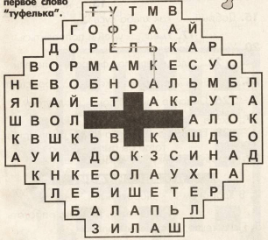

«Школьн

«Школьный вестник» №4
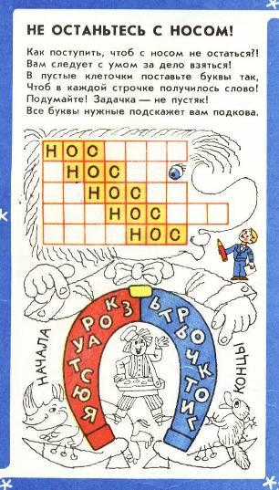

Школа в селе Высокое , И не поймёшь порою,
Ей уже 38 годков. Глядя на внешний вид,
Лучше нигде не сыщите Где же директор школы,
Вы учеников. А где же ученик.

Дети на всех уроках Их не пугают грозы,
Тянутся отвечать. Как из ведра дожди,
Учатся здесь неплохо, В жизни не только розы
Стараются все на «5». Ждут их впереди.

Круто дети одеты: Е. Ильин, 7класс
Кожа на них, меха,
Духи, браслеты,
На переменке...
Прочая чепуха.



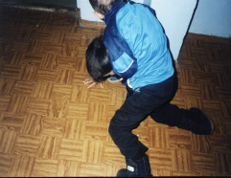

Главный редактор: М.Черникова, Ред. коллегия:
Стр.4
Поздравляем!

Давыдкину Людмилу Андриановну

с юбилеем –19 марта ей 50!
Юбилей не каждый год бывает,
Юбилей – итог минувших лет.
Все мы Вас сердечно поздравляем
И желаем счастья и побед.
Не жалейте, что идут года,
В каждом возрасте своя услада!
Пусть счастье Вам сопутствует всегда,
А душа тому пусть будет рада.
Коллектив учителей и учеников школы.
С Днём рождения!

21марта отмечает день рождения

Сулейманова Фаина Александровна
29 марта –Крылов Владимир Анатольевич.
Поздравляем уважаемых учителей с их знаменательной датой. Ученический комитет.
В марте у учеников 5 класса:
Копыловой Лены, Курловой Анастасии
Янзытовой Саши, Феофановой Ирины
дни рождения. С праздником их поздравляет
Фурсова Даша.
Моисеева Вячеслава с днём рождения поздравляют одноклассники. Желают ему здоровья и успехов в учёбе .
Померанскую Анастасию поздравляют ученики 7 класса и желают ей счастья и всего
самого наилучшего.

Калабина Ивана поздравляют ученики 10 класса и желают счастья, здоровья и удачи в жизни!

Поздравления
Любимую сестрёнку, Туркину Ларису
Поздравляю с 8 марта.
Пусть будет так , как хочешь ты,
Пусть ожиданья не обманут,
И все прекрасные мечты
Пускай действительностью станут.
С любовью сестренка Рита.
Девчонок 11 класса
Поздравляю с 8 марта.
Я вас сердечно поздравляю
С таким прекрасным, светлым днем.
От всей души я вам желаю
Благополучия во всем.
Одноклассница Рита.
И. Васягин, Н. Летунова,Рук проекта.Л.А.Давыдкина.

